Questions- réponses
Modification et mise en page par JMD
Dans ce fichier un récapitulatif des réponses aux questions posées dans les pages de CURIOSITES, ASTUCES et petits jeux.
Ce fichier sera mis à jour après chaque envoi d’extrait.
AA: Savez-vous comment s’appelle la coulée de lave à face lisse?
PAHOEHOE (joli scrabble de 8 lettres) qui peut devenir AA!

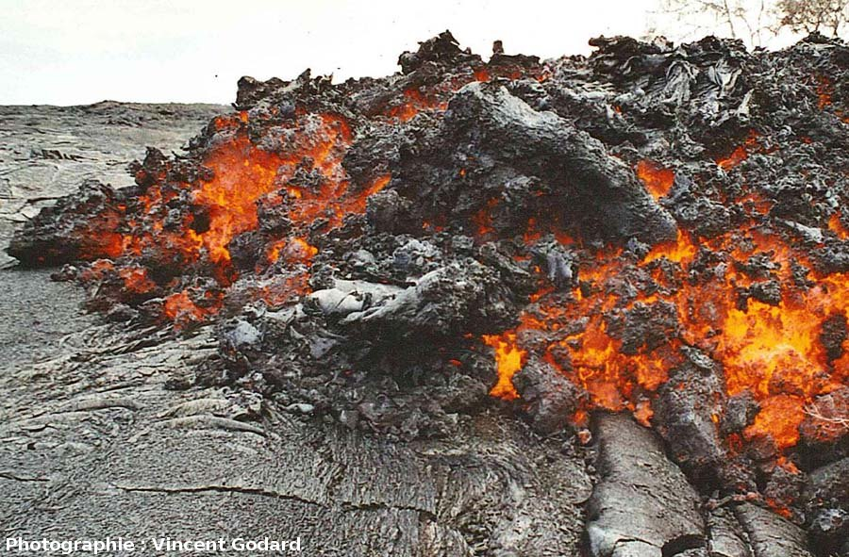
AA PAHOEHOE (refroidie)

ALCIDES°
ALCIDES° a une anagramme et permet d’obtenir 15 mots de 8 lettres en appui sur 10 lettres différentes.
Huit des 15 mots sont des verbes assez faciles d’accès [sur A (2), E, L, N, P, et U (2)],
les 7 autres sont plus difficiles :
sur A CECALAIS et DELACAIS sur E DECELAIS sur L DECILLAS sur N DECLINAS sur P DECLIPSAS sur U ACIDULES et ELUCIDAS
les 7 autres sont plus difficiles :
sur A : DIACLASE° ; sur H : CHEDAILS ; sur M : CLADISME ; sur N : SCALDIEN° ; sur P : PLACIDES° ; sur S : DISCALES ; sur T : DELICATS.

ALGERIE A 4 fois

Le juge arbitre commence le premier tirage de la partie par 4 fois la lettre A.. Combien de mots de 7 lettres peut-on jouer avec 4 A ? Quels sont-ils ?
Petite aide : tous incluent la lettre D.

ADAMAWA : adj. Se dit d’un groupe de langues d’Afrique Centrale

APADANA : nf. Salle du trône des palais persans

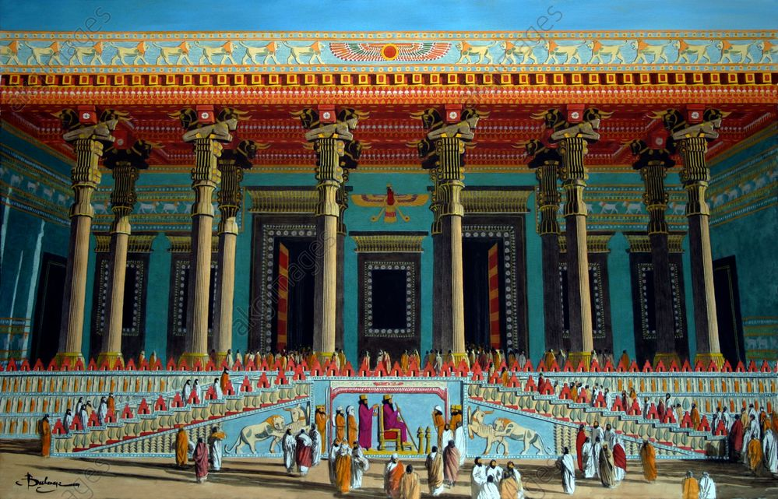
Persepolis, la salle du trône

AMENTALE :
Liste complète des ALE qui ne peuvent s’écrire sans le E :
ABALE, ACEPHALE, AGARICALE, AIREDALE, ALE, AMENTALE, AMYGDALE, APETALE, ARVALE, ASTRAGALE, AWALE, BENGALE, BICEPHALE, BIPALE, BUPALE, BUCEPHALE, CANCALE, CANNIBALE, CEREALE, CHALE, CHARALE, CIGALE, CROTALE, CYCADALE, CYMBALE, DECRETALE, DEDALE, DIPETALE, ECALE, ERISTALE, ESCALE, ETALE, FABALE, FAGALE, FILICALE, FRINGALE, FUCALE, FUSTIBALE, GASTERALE, GERANIALE, GNAPHALE, GRAMINALE, HALE, HELOBIALE, JALE, KABBALE, KALE, LAMIALE, MACRALE, MALVALE, MANDALE, MUCORALE, MYGALE, MYRTALE, NEMALE, NYCTALE, OMBELLALE, OPALE, OPUNTIALE, ORVALE, PERCALE, PERSONALE, PETALE, PETROGALE, PEZIZALE, PIBALE, POLYGALE, POTALE, PRESALE, PYRALE, QUISCALE, RANALE, RAPHIALE, RIXDALE, ROSALE, SANDALE, SATURNALE, SCANDALE, SYTALE, SEPALE, SPHAGNALE, SQUALE, SUPERMALE, TANTALE, TEPALE, TIMBALE, TJALE, TRIPALE, TRITICALE, TROUPIALE, TUBERALE, UBERALE, UREDINALE, URTICALE, VANDALE, VESTALE, VOLVOCALE, WALE .
 PEZIZE (pezizale)
Verbes terminant en ALLER formant la terminaison ALE ne pouvant s’écrire sans le E :
ACHALER, AFFALER, AVALER, BRIMBALER, CABALER, CAMBALER, CHIALER, DECALER, DEHALER, DESSALER, DETALER, DEVALER, ECALER, EMPALER, EXHALER, GRALER, HALER, INHALER, INITIALER, MORFALER, PEDALER, RAFALER, RALER, RAVALER, RECALER, REGALER, RESALER, SURJALER, TALER, TRIMBALER

